封面 97學年舊社國小願景實踐課程教學省思表
- 適用年級： 一年級
- 課程實施時間: □ 上學期 ( 月 日~ 月 日)
■ 下學期 ( 5 月 5 日~ 5 月 5 日)
- 教材名稱： 感謝有您
- 教學領域： 綜合活動領域
- 教案編寫者：鍾淑華
- 願景課程:(請勾選)
學校願景 | 教育目標 | 核心價值 | 課程實踐
快樂 | - 孩子能安全快樂的學習 | - 安全樂觀 | □安全教育課程
愛 | - 孩子愛自己  - 孩子愛社區  - 孩子愛自然 | - 愛閱讀  - 愛家鄉  - 愛護環境 | □閱讀課程  □綜合自編課程  □環境教育課程
和諧 | - 孩子學習溝通與尊重，建立良好的人際關係 | - 尊重  - 溝通  - 合作  - 分享 | □人權法治課程  □性別教育課程<上學期實施>  ■家庭教育<下學期實施>
夢想 | - 孩子透過合作學習，與他人共築夢想 | - 積極  - 希望 | - 合作學習課程
勇於改變 | - 孩子培養自省、自覺的能力，勇於創新。 | - 自省  - 創造與突破 | - 小荳荳進化時間課程
自我實現 | - 孩子發展潛能，培養終身學習的能力。 | - 實踐  - 發展潛能  - 終身學習的能力  - 察覺進化 | - 小荳荳進化時間課程

目錄
一、主題名稱……………………………………………………p.3
二、上課節數……………………………………………………p.3
三、設計理念……………………………………………………p.3
四、教學目標與相關能力指標…………………………………p.3
五、教學活動………………………………p.3
六、教學資源……………………………………………………p.4
七、評量方式……………………………………………………p.4
八、教學成果
(一)教學活動照片………………………………………………p.5
(二)其他 ………………………………………………………p. 5
九、教學後反思………… …………………………………………p.6
十、 附件… ………………………………………………………p.7

◎檔案內容
一、主題名稱：感謝有您
二、上課節數：二節
三、設計理念（創意教學背景說明）：
配合即將到來的母親節活動，希望孩子能了解每每習以為常、理所當然的父母心背後，隱藏著無限的愛心，並進而表達感謝之意。
四、教學目標與相關能力指標：

能力指標  (請列出代號和文字說明) |   教學目標
1-1-2認識自己在家庭與班級中的角色。 | 1.能察覺在家庭中主要擔負起照顧自己的人是誰。  2.透過了解，能準備一份適合的禮物，送給感謝的家人。

五、教學活動
符號說明「」：教師問話。 「☺」：學生活動。 「」教學情境
教學目標 | 教學設計流程 | 時間 | 教學  資源 | 評量重點
1.能察覺在家庭中主要擔負起照顧自己的人是誰。  2.透過了解，能準備一份適合的禮物，送給感謝的家人。 | 一、引起動機  小朋友，你知道自己是怎樣長大的嗎？  ☺學生自由發表‧  有沒有人是自己長大的？  ☺學生自由發表‧  為什麼不可能自己長大？  ☺學生自由發表‧  二、主要活動：  平常是誰在照顧你呢？照顧你的人為你做了哪些事呢？請和同組的小朋友一起討論。  ☺小組共同分享討論，記錄在白板上。  請每一小組分享家人是如何照顧自己的？ （他們為自己做了哪些事？）看看哪一組的分享內容最多。  ☺小組輪流分享。  老師要帶出孩子的感動。  （＊希望透過小組分享，點醒沒什麼感覺的人，（也許把家人平日的付出視為理所當然），讓孩子心生感動。）   那麼辛苦照顧你的人，你要怎麼表達你對他（她）的感謝？  ☺學生自由發表‧  你知道平日照顧你的人，（他）她喜歡什麼嗎？  ☺學生自由發表‧  接下來，我們要製作一份禮物，感謝照顧你的家人。   老師分發材料並說明（要用上家人喜歡的顏色，圖案的設計要出現家人喜愛的事物）。  ☺學生著手製作。  ☺學生分享成果  ~第二節結束~ | 5’  10’  10’  5’  40’  10’ | 白板  白板筆  禮物材料包 | 大方分享  專心聆聽  小組討論  教師觀察  大方分享  專心聆聽  用心製作  教師觀察  大方分享  專心聆聽
六、教學資源：1.白板、白板筆（教具內的空白大紙張、彩色筆）
2.母親節禮物材料包（在各班美勞材料箱內）
七、評量方式：教師觀察、禮物製作

八、教學成果：
(一)教學活動照片
照片 | 文字說明
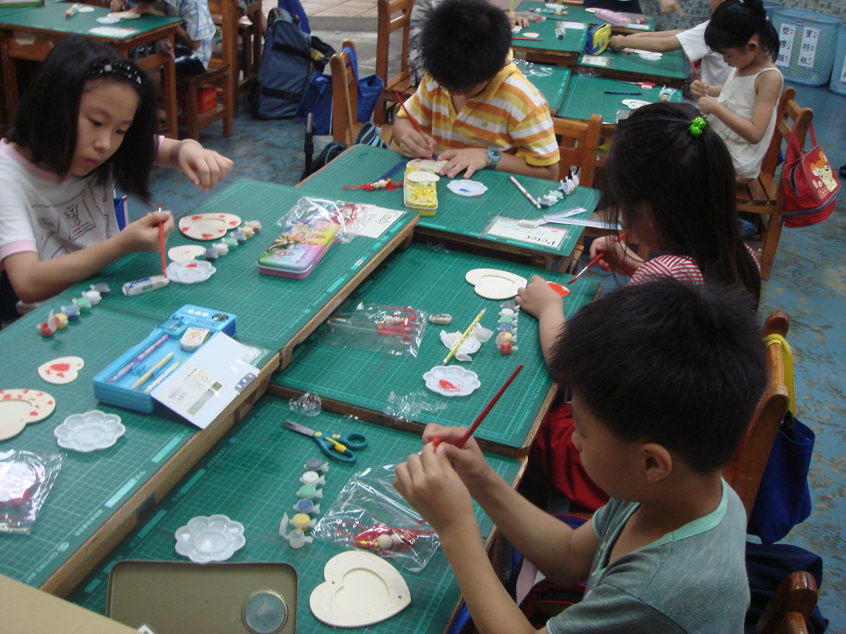 | 製作愛的禮物
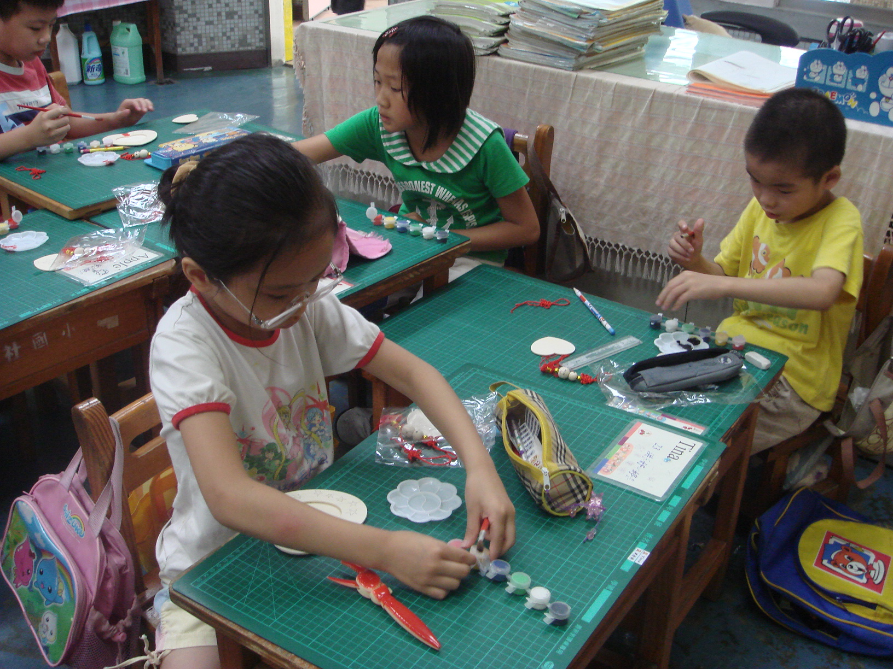 | 也把我濃濃的愛一起融入其中～
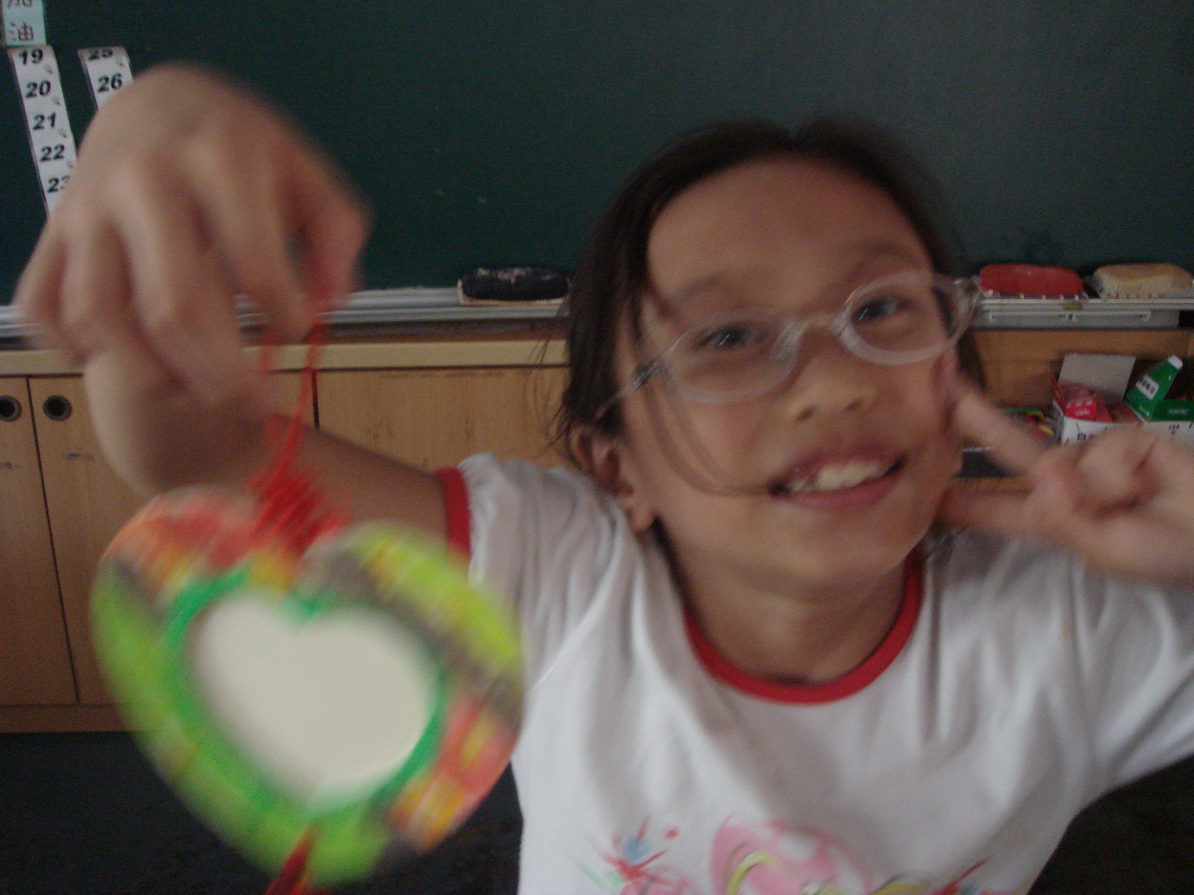 | Ya！完成囉！
九、教學後反思：
(一)、省思表
帽子 | 思考向度參考 | 說明
  白帽子  客觀的角度來分析目前取得的資訊 | 有否參照課程設計實施？ | 有
 | 課程實施是否能符合原設計的目標與架構？ | 有
  黃帽子  積極正面的態度來思考佔優勢 | 實施時學生有哪些學習反應，讓我們覺得這個課程是有價值的? | 有許多孩子說出感謝家人的話，而且也表示爸媽真的很辛苦，自己有時候不應該讓他們生氣等等。
紅帽子  感覺如何？喜歡它或討厭它的原因是什麼？ | 整個課程的實施，我感覺---- | 整個氣氛很窩心。
綠帽子  思考新的做法 | 課程實施的協同合作與分工情形如何?未來可以做的更好的調整方法--- | 比較沒有協同的部份，所以也無分工。
  黑帽子  以客觀的資料來批判失敗原因 | 教學實施與原設計的差距有哪些？爲什麼? | 無明顯差距，只是不一定每個孩子能趕受到家人的關心。
藍帽子  控制與計畫整個思維的流程 | 課程流程與時間規劃有否須修正的地方？ | 尚可。
其他

(二)、感想
1.製作愛心相框的材料中，顏料的部份有些因為品質不佳，會乾掉，所以下次要慎選材料製作。
2.有些孩子比較不能夠體會家人的心情，可於平時生活中的小細節再加以討論。
十、附件：無。

